**Objetivo**

* El alumno aprenderá a diseñar mediante la utilización de atributos a señales (HIGH) y tipos de variables (UNSIGNED) el control de un sensor ultrasónico (HC-SR04).
* El alumn@ deberá realizar las modificaciones pertinentes para poder detectar una distancia aproximada propuesto por el alumn@ de un objeto, cuando se detecta deberá poner la letra S (STOP) en un display de 7 segmentos, la cual indica que no puede acercarse más o chocará con el objeto.

**Introducción**

**Sensor HC-SR04**

El sensor HC-SR04 es un sensor de distancia de bajo costo que utiliza ultrasonido para determinar la distancia de un objeto en un rango de 2 a 450 cm. Destaca por su pequeño tamaño, bajo consumo energético, buena precisión y excelente precio.

El sensor HC-SR04 posee dos transductores: un emisor y un receptor piezoeléctricos, además de la electrónica necesaria para su operación.

El **funcionamiento** del sensor es el siguiente: el emisor piezoeléctrico emite 8 pulsos de ultrasonido(40KHz) luego de recibir la orden en el pin TRIG, las ondas de sonido viajan en el aire y rebotan al encontrar un objeto, el sonido de rebote es detectado por el receptor piezoeléctrico, luego el pin ECHO cambia a Alto (5V) por un tiempo igual al que demoró la onda desde que fue emitida hasta que fue detectada, el tiempo del pulso ECO es medido por el microcontrolador y así se puede calcular la distancia al objeto. El funcionamiento del sensor no se ve afectado por la luz solar o material de color negro (aunque los materiales blandos acústicamente como tela o lana pueden llegar a ser difíciles de detectar).

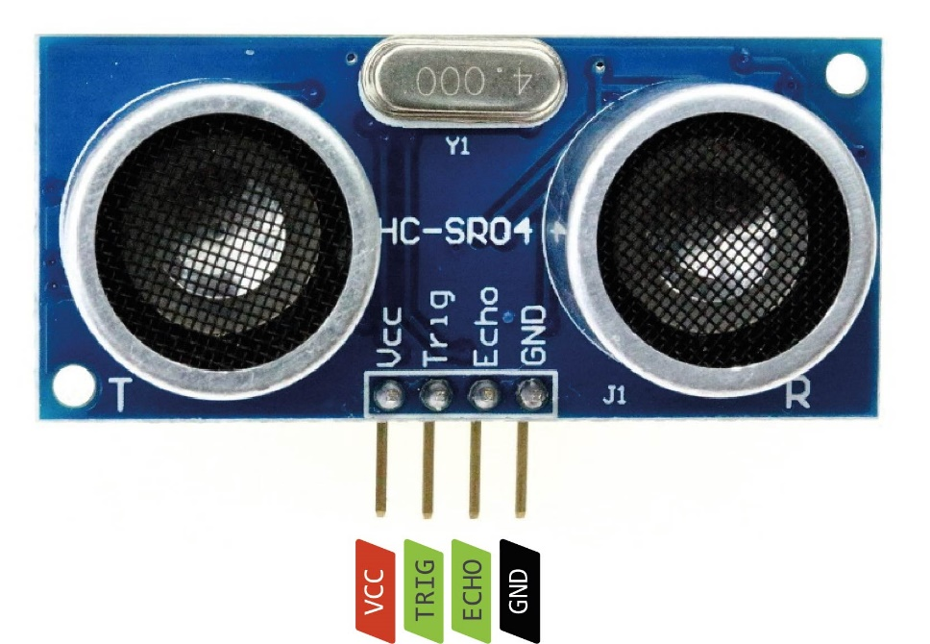

**Desarrollo**

**Display de 7 segmentos**

Para trabajar el display de 7 segmentos es necesario recordar cómo funciona un display.

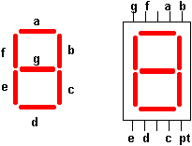

Donde la combinación de caracteres “0000000” = “abcdefg” significa el estado en el que se encuentran el led prendido o apagado, donde el estado del display 0 es prendido y el estado 1 es apagado.

|  |  |  |  |  |  |  |  |
| --- | --- | --- | --- | --- | --- | --- | --- |
| A | B | C | D | E | F | G | Salida |
| 1 | 0 | 1 | 1 | 0 | 1 | 1 | S |
| 0 | 0 | 0 | 1 | 1 | 1 | 1 | T |
| 1 | 1 | 1 | 1 | 1 | 1 | 0 | O |
| 1 | 1 | 0 | 0 | 1 | 1 | 1 | P |

Donde la salida correspondiente en binario y hexadecimal es:

S -> 1011011 -> 5B

T -> 0001111 -> F

O -> 1111110 -> 7E

P -> 1100111 -> 67

El código que usaremos para el control del sensor ultrasónico es el siguiente:

library IEEE;

use IEEE.STD_LOGIC_1164.ALL;

use IEEE.numeric_std.all;

entity p6 is

Port (clk : in std_logic;

sensor_eco : in std_logic;

sensor_disp: out std_logic;

anodos : out std_logic_vector (3 downto 0);

segmentos : out std_logic_vector (7 downto 0)

);

end p6;

architecture Behavioral of p6 is

signal cuenta : unsigned (16 downto 0):=(others=>'0');

signal centimetros : unsigned (15 downto 0):=(others=>'0');

signal centimetros_unid: unsigned (3 downto 0) :=(others=>'0');

signal centimetros_dece: unsigned (3 downto 0) :=(others=>'0');

signal sal_unid : unsigned (3 downto 0) :=(others=>'0');

signal sal_dece : unsigned (3 downto 0) :=(others=>'0');

signal digito : unsigned (3 downto 0) :=(others=>'0');

signal eco_pasado :std_logic:='0';

signal eco_sinc :std_logic:='0';

signal eco_nsinc :std_logic:='0';

signal espera :std_logic:='0';

signal siete_seg_cuenta:unsigned (15 downto 0):=(others=>'0');

begin

siete_seg:process(clk)

begin

if rising_edge(clk)then

if siete_seg_cuenta(siete_seg_cuenta'high)='1'then

digito<=sal_unid;

anodos(3 downto 0)<="0111";

else

digito<=sal_dece;

anodos (3 downto 0)<="1011";

end if;

end if;

siete_seg_cuenta<=siete_seg_cuenta+1;

end process;

trigger:process(clk)

begin

if rising_edge(clk)then

if (espera='0')then

if(cuenta=500)then

sensor_disp<='0';

espera<='1';

cuenta<=(others=>'0');

else

sensor_disp<='1';

cuenta<=cuenta+1;

end if;

elsif (eco_pasado='0'and eco_sinc='1')then

cuenta<=(others=>'0');

centimetros<=(others=>'0');

centimetros_unid<=(others=>'0');

centimetros_dece<=(others=>'0');

elsif (eco_pasado='1' and eco_sinc='0')then

sal_unid<=centimetros_unid;

sal_dece<=centimetros_dece;

elsif (cuenta=2900-1)then

if (centimetros_unid=9)then

centimetros_unid<=(others=>'0');

centimetros_dece<=centimetros_dece+1;

else

centimetros_unid<=centimetros_unid+1;

end if;

centimetros<=centimetros+1;

cuenta<=(others=>'0');

if(centimetros=3448)then

espera<='0';

end if;

else

cuenta<=cuenta+1;

end if;

eco_pasado<=eco_sinc;

eco_sinc<=eco_nsinc;

eco_nsinc<=sensor_eco;

end if;

end process;

decodificador:process(digito)

begin

if (digito = "0000") then

if(sal_unid = "0000") then

segmentos <="00100101";

else

segmentos <="10000001";

end if;

elsif (digito = "0001") then

if(sal_unid = "0001") then

segmentos <="00100101";

else

segmentos <="11110011";

end if;

elsif (digito = "0010") then

if(sal_unid = "0010") then

segmentos <="00100101";

else

segmentos <="01001001";

end if;

elsif (digito = "0011") then

if(sal_unid = "0011") then

segmentos <="00100101";

else

segmentos <="01100001";

end if;

elsif (digito = "0100") then segmentos <="00110011";

elsif (digito = "0101") then segmentos <="00100101";

elsif (digito = "0110") then segmentos <="00000101";

elsif (digito = "0111") then segmentos <="11110001";

elsif (digito = "1000") then segmentos <="00000001";

elsif (digito = "1001") then segmentos <="00100001";

elsif (digito = "1010") then segmentos <="00010001";

elsif (digito = "1011") then segmentos <="00000111";

elsif (digito = "1100") then segmentos <="10001101";

elsif (digito = "1101") then segmentos <="01000011";

elsif (digito = "1110") then segmentos <="00001101";

else

segmentos<="11111111";

end if;

end process;

end Behavioral;

Este código fue modificado quitando los valores en hexadecimal y escribiéndolos en binario, esto se hizo debido a varios problemas durante la ejecución del programa. Además se agrego que cuando el sensor ultrasónico detecte un valor del decimal menor a 3 este muestre una S en el display de 7 segmentos.

Prueba de compilación y ejecución

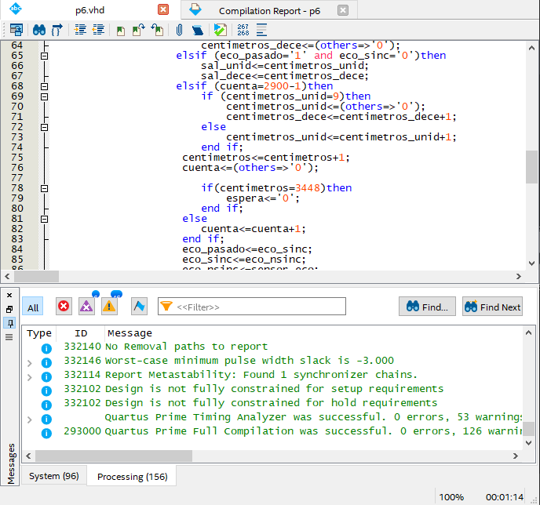

La configuración de los pines es la siguiente:

* La entrada Echo esta es del sensor ultrasónico y esta manda la señal para medir la distancia
* Salida Disp este también es del sensor ultrasónico y este recibe la distancia medida
* Salidas Anodo (3 , 2, 1, 0) estas salen a leds que indican el estado y la distancia a la que se mide.
* El reloj es el de la tarjeta de 50Mhz
* Segmentos es la salida al display de 7 segmentos donde se mostraran los números

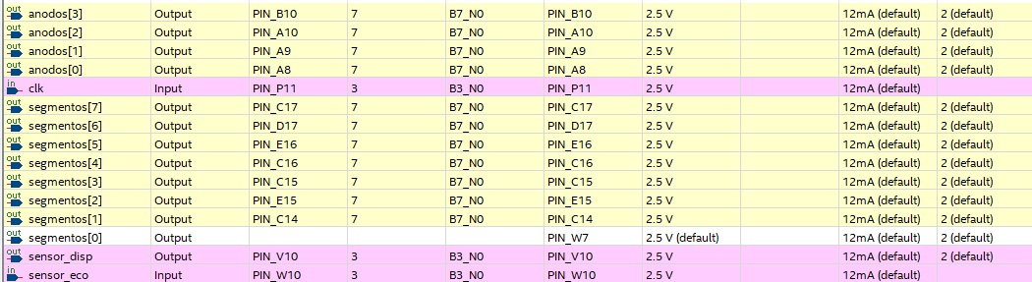

Fotos del funcionamiento:

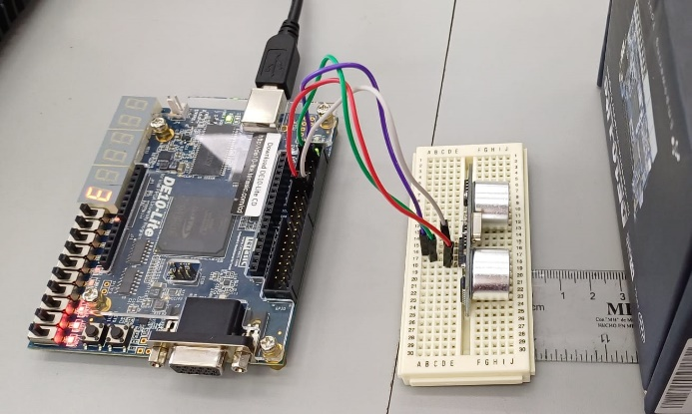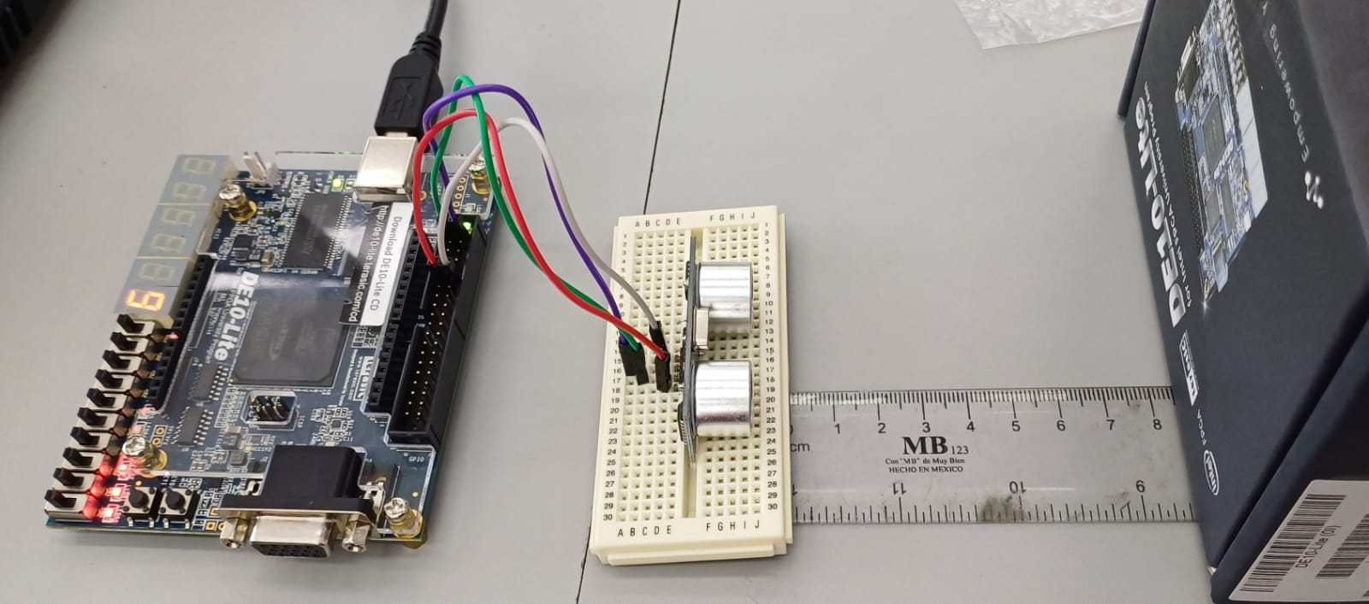

El video de su funcionamiento:

https://youtube.com/shorts/QyZ6c_ymfXQ?si=v77I9UHBsO6irPCG

**Bibliografía**

Keysence (n.d.)¿Qué es un sensor ultrasónico? | Fundamentos del sensor: Guía de sensores para fábricas clasificados por principios . <https://www.keyence.com.mx/ss/products/sensor/sensorbasics/ultrasonic/info/>

Mecafenix, I. (2023). Que es un display de 7 segmentos y como se usa. Ingeniería Mecafenix. <https://www.ingmecafenix.com/electronica/componentes/display-de-7-segmentos/>